Guía de instalación de aplicación Asomercado con Play Framework

Prerequisitos
Para ejecutar el framework Play necesita Java 5 o superior.
Asegúrese de tener el directorio de Java en el path (ingrese java -version para verificarlo). Play utiliza la instalación de Java por defecto, o el que esté disponible en el path indicado por la variable $JAVA_HOME si es que se encuentra definida.
La utilidad de línea de comandos play utiliza Python. Así que debería funcionar sin problemas en cualquier sistema UNIX (si bien requiere por lo menos la versión 2.5 de Python).

Instalando Play! desde el paquete binario

Instrucciones generales
En términos generales, los pasos a llevar adelante para instalar el framework son los siguientes:
- Instalar Java
- Descargar la ultima versión del Paquete binario de Play y descomprimir el archivo.
- Agregar el comando “play” al path de su sistema y asegurarse de que esté configurado como un archivo ejecutable.

Mac OS X
Java viene incluido, o es instalado automáticamente, en Mac OS, así que puede saltear el primer paso.
- Descargue la ultima versión del Paquete binario de Play y descromprímalo en /Applications.
- Edite el archivo /etc/paths y agrege la línea /Applications/play-1.2.4 (por ejemplo).

Linux
Para instalar Java en Linux, aségurese de usar Sun-JDK u OpenJDK (y no gcj que es la instalación de Java por defecto en varias distribuciones de Linux)

Windows
Para instalar Java en Windows, simplemente tiene que descargar e instalar la última versión del JDK (Java Development Kit). No necesita instalar Python por separado, ya que play trae incluido un runtime de Python.

Usando el comando play
Una vez que el framework haya sido correctamente instalado, abra una consola y ejecute play.
$ play
Debería ver el mensaje por defecto de Play:
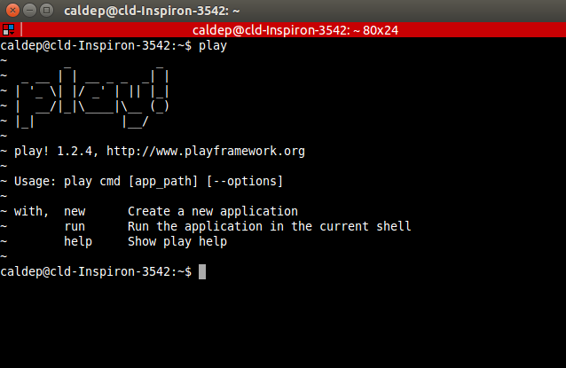
Puede obtener más ayuda sobre cualquier comando específico usando play help tipee-cualquier-comando-aquí. Por ejemplo, intente con:
# play help run

Descargue el código fuente de GitHub
Una vez que el framework haya sido correctamente instalado, abra una consola y ejecute git.
$ git clone https://github.com/caldep/asomercado.git
$ cd asomercado
Debería ver el mensaje:
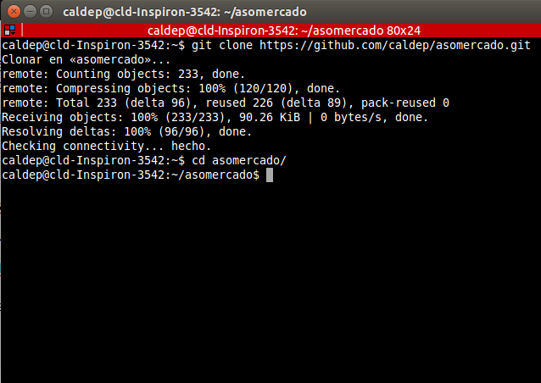

Active las dependencias
Una vez descargado el código fuente del paso anterior, ejecute play dependencies.
$ play dependencies
Se presenta el siguiente mensaje:
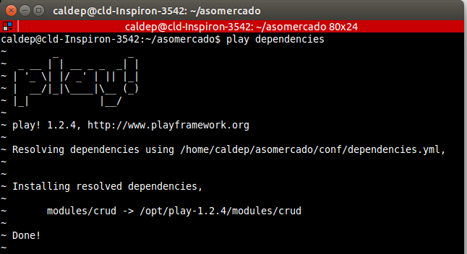

Ejecute la aplicación
Una vez descargado el código fuente del paso anterior, ejecute play run.
$ play run
Debería ver el siguiente mensaje:
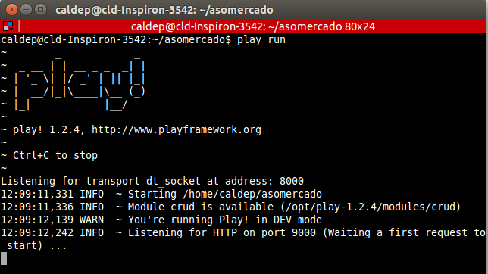
Obsérvese que la aplicación se ejecuta por defecto en el puerto 9000, por lo cual puede acceder con la siguiente URL desde su navegador web:
http://localhost:9000/
IMPORTANTE: el proceso descrito es para ejecutar la aplicación en modo Dev (desarrollo), por lo cual no requiere uso de un gestor de datos externo, dado que Play utiliza su propio gestor de datos llamado H2 en memoria. Cuando se requiera configurar la aplicación en entorno de Producción, se podrá configurar con cualquiera de los siguientes gestores de datos: MySQL, PostgreSQL, Oracle, entre otros. Por tal motivo, cada vez que la aplicación se detenga en modo Dev, se pierden los datos almacenados en memoria.

